1. O sistema oferece um menu interativo básico, com abas, para que o cliente explore os materiais livremente. FUNCIONAL

2. O sistema oferece um cadastro básico, login e senha, para que o cliente mantenha registrado suas compras e histórico de pesquisas em sua conta. FUNCIONAL

3. O sistema possui uma aba de mídias, exibindo as construções e projetos feitos com os materiais vendidos na loja, para credibilidade e inspiração dos clientes. FUNCIONAL

4. O sistema possui uma barra de pesquisa, para que o cliente encontre com objetividade o produto que deseja. FUNCIONAL

5. O sistema possui, em sua página inicial, anúncios e promoções em destaque, assim como itens de temporada e pacotes, para incentivar os clientes a adquirirem tais produtos e auxiliá-los na escolha. FUNCIONAL

6. O sistema oferece um plano de cupons, que ao incentivar um outro usuário a se cadastrar e comprar na loja, o cliente recebe um cupom promocional que pode ser utilizado na próxima compra. FUNCIONAL

7. O sistema abre a possibilidade de exploração dentro das marcas, exibindo um catálogo assim que o cliente pesquisa um produto, mostrando os produtos com melhor custo-benefício e pacotes que incluem aquele produto. FUNCIONAL

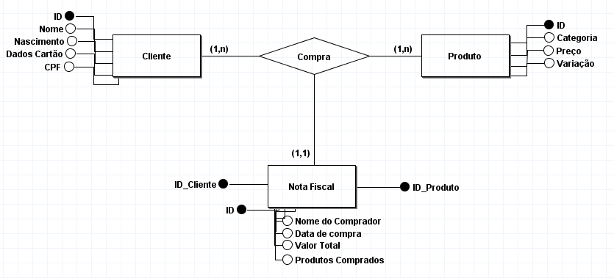

create database SA;

use SA;

create table cliente (

id int NOT NULL auto_increment,

nome varchar(30) NOT NULL,

nascimento date NOT NULL,

cpf bigint NOT NULL,

dadosdocartao bigint NOT NULL,

primary key(id)

);

create table produto (

id int NOT NULL auto_increment,

categoria varchar(30) NOT NULL,

preco double NOT NULL,

variacao varchar(30) NOT NULL,

primary key(id)

);

create table nota_fiscal (

id int NOT NULL auto_increment,

id_cliente int NOT NULL,

id_produto int NOT NULL,

nomedocomprador varchar(30) NOT NULL,

data_compra date NOT NULL,

valor_total double NOT NULL,

produto_comprado varchar(30) NOT NULL,

primary key(id),

foreign key(id_cliente) references cliente(id),

foreign key(id_produto) references produto(id)

);